Εικόνα

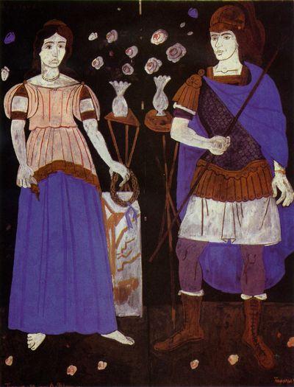
Γιάννης Τσαρούχης, Ερωτόκριτος και Αρετούσα.

